Základní škola a mateřská škola Trnava, okres Třebíč, příspěvková organizace

srdečně zve budoucí školáky a jejich zákonné zástupce na

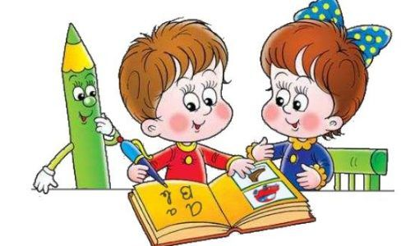

4., 5, 6. DUBEN 2022, ČAS: dle rozpisu
BUDOVA ZŠ TRNAVA
S SEBOU:

RODNÝ LIST DÍTĚTE,
DOBRÁ NÁLADA,
PŘEZŮVKY PRO DĚTI

PRIORITY NAŠÍ ŠKOLY:

- RODINNÉ KLIDNÉ PROSTŘEDÍ – MALÝ POČET DĚTÍ
- INDIVIDUÁLNÍ PŘÍSTUP
- PROJEKTOVÉ VYUČOVÁNÍ I JINÉ MODERNÍ METODY
- DALTONSKÉ PRVKY VE VYUČOVÁNÍ
- VÝUKA ANGLIČTINY JIŽ OD 1. ROČNÍKU
- ZÁJMOVÁ ČINNOST + ŠKOLNÍ DRUŽINA
- DODRŽOVÁNÍ NÁRODNÍCH TRADIC A ZVYKŮ PO CELÝ ROK
- PRAVIDELNÁ MIMOŠKOLNÍ ČINNOST PRO RODIČE A DĚTI
- SLOVNÍ HODNOCENÍ V PRVNÍM A PÁTÉM ROČNÍKU JAKO SOUČÁST VYSVĚDČENÍ
- SUPER PŘÍRODA V OKOLÍ ŠKOLY

ČASOVÝ ROZPIS - ZÁPIS DO PRVNÍHO ROČNÍKU
PONDĚLÍ 4. 4. 2022
Čas příchodu do ZŠ | Jméno a příjmení dítěte
14:30
15:00
15:30
16:00

ÚTERÝ 5. 4. 2022
Čas příchodu do ZŠ | Jméno a příjmení dítěte
14:30
15:00
15:30
16:00

STŘEDA 6. 4. 2022
Čas příchodu do ZŠ | Jméno a příjmení dítěte
14:30
15:00
15:30
16:00

PŘI ZÁPISU BUDOU S BUDOUCÍM PRVŇÁČKEM PŘÍTOMNI POUZE JEHO ZÁKONNÍ ZÁSTUPCI

